Летопись МБОУ СОШ №28 имени С.А.Тунникова поселка Мостовского

В 1979 году был заложен фундамент будущей школы. Подрядчиком выступил Мостовской плодосовхоз под руководством директора Лукьянова В.И.. После возведения фундамента строительные работы прекратились на долгие 5 лет. Школа стала долгостроем.

В феврале 1984 года было принято решение о возобновлении строительства школы. Директором была назначена Гетьманова Валентина Николаевна. Благодаря ее хозяйственной хватке, она в содружестве с директором ПМК-1248 Коноваловым Н.А., являющимся подрядчиком строительства школы, осуществляла контроль за каждодневной деятельностью рабочих.

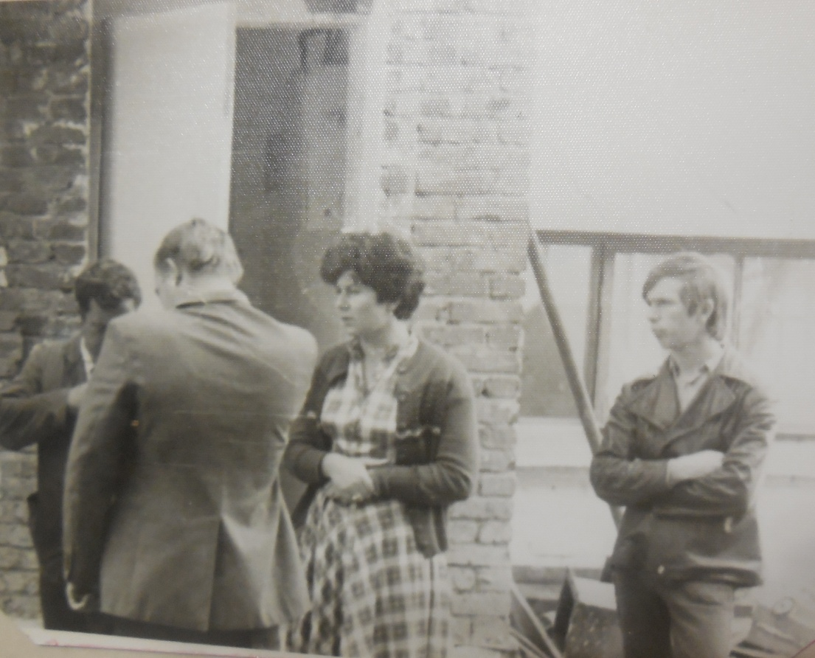

Гетьманова В.Н. на строительной площадке

Школу строили всем районом. Все классы были распределены между предприятиями района, в задачу которых входило следующее: отремонтировать кабинет, побелить стены, потолки, покрасить полы. Вместе с рабочими рядом трудилась и общественность: комсомол, администрация, родители и будущие ученики.
Наряду с хозяйственными вопросами Валентине Николаевне необходимо было решать и кадровый вопрос, чтобы с 1 сентября школа начала плодотворно трудиться.
1 сентября 1984 года сотни ребят перешагнули порог школы.

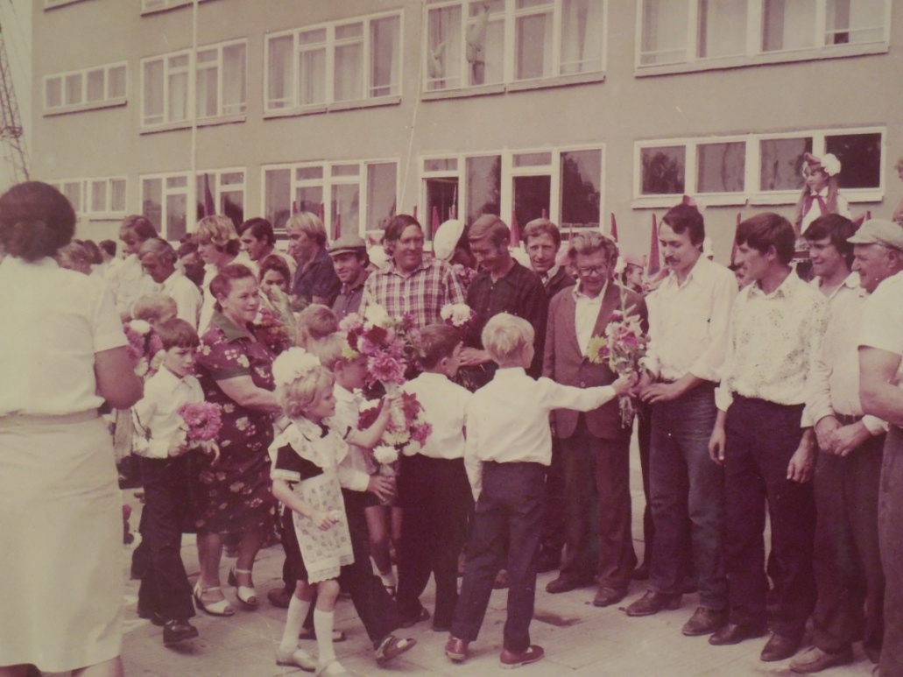

Учащиеся начальной школы вручают строителям цветы вместе с классными руководителями Ноздрачевой В.П., Романенко З.А.

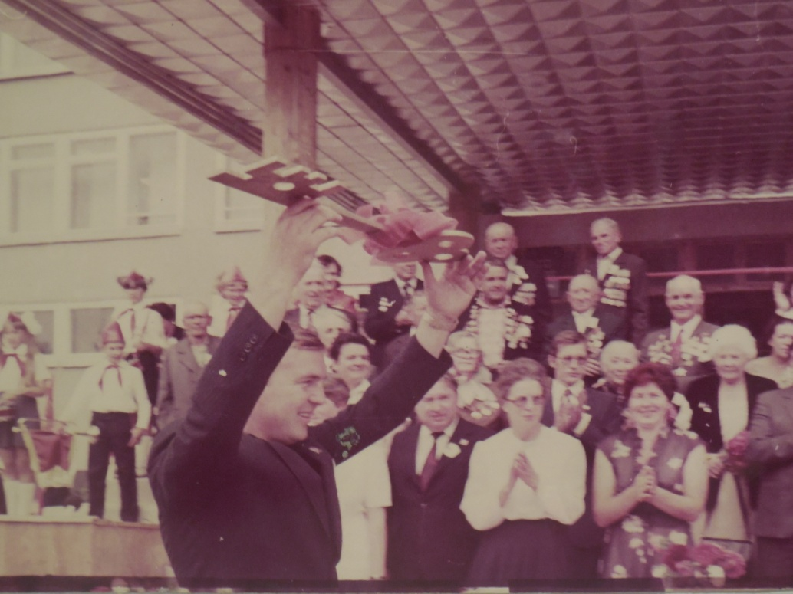

Символический ключ знаний вручает директору школы
Гетьмановой В.Н. директор ПМК -1248 Коновалов Н.А.

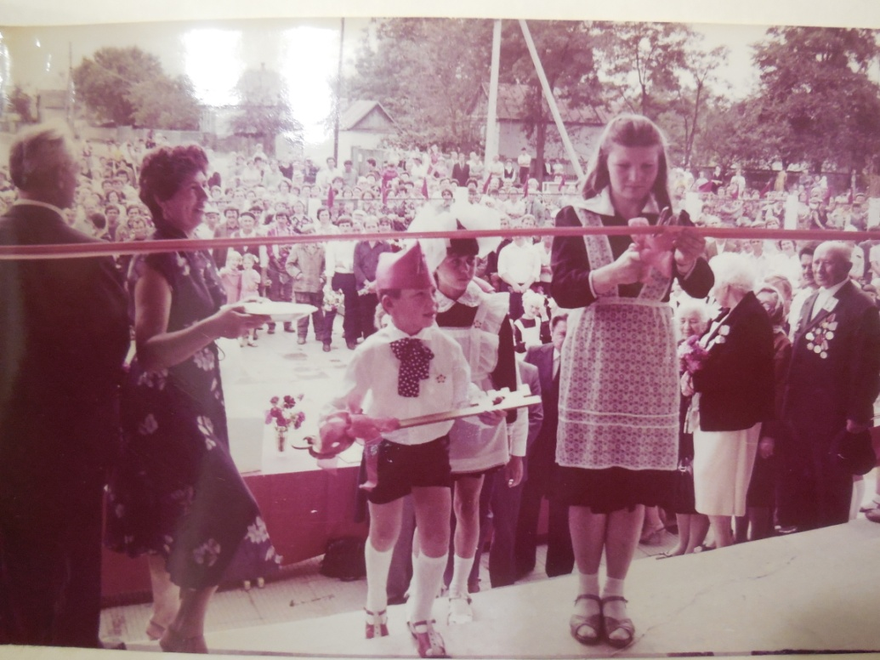

Вот она самая волнующая и торжественная минута. Ученица 10 «Б» класса Яровая Нелли перерезает символическую ленточку.

1 сентября 1984 года школа наполнилась новыми жителями.И сразу же огромные коридоры наполнились ребячьим говором, смехом. Они с удивительной радостью, веселостью бегали по этажам.
Первый урок мира дал старт знаниям и открытиям школьной планеты.
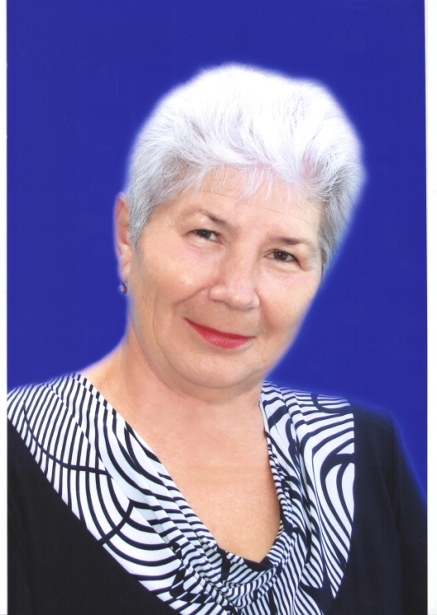
Гетьманова Валентина Николаевна
Родилась 8 октября 1947 года в селе Гафицкое. После окончания школы в 1962 году поступила в Майкопское педучилище, затем продолжила обучение в Адыгейском педагогическом институте. В 1972 году по направлению уехала в Краснодар. Проработав там 5 лет, вернулась в поселок Мостовской и продолжила работать учителем математики в средней школе № 2.
С 1984 по 1991 год руководила школой № 28.
Именно в этот период и было становление школы.
Базовым предприятием школы являлся Мостовской плодософхоз (директор Лукьянов В.И.). Педагоги и учащиеся сотрудничали с данным предприятием под девизом: «Учимся у рабочего класса, равняемся на рабочий класс». Во время летних каникул учащиеся 5-11 классов с огромным удовольствием отдыхали и работали в лагере труда и отдыха «Рассвет» в станице Губской, Отделение № 2 совхоза. За успешную работу ребята поощрялись путевками в города-герои: Москву, Брест, Киев, Хатынь.
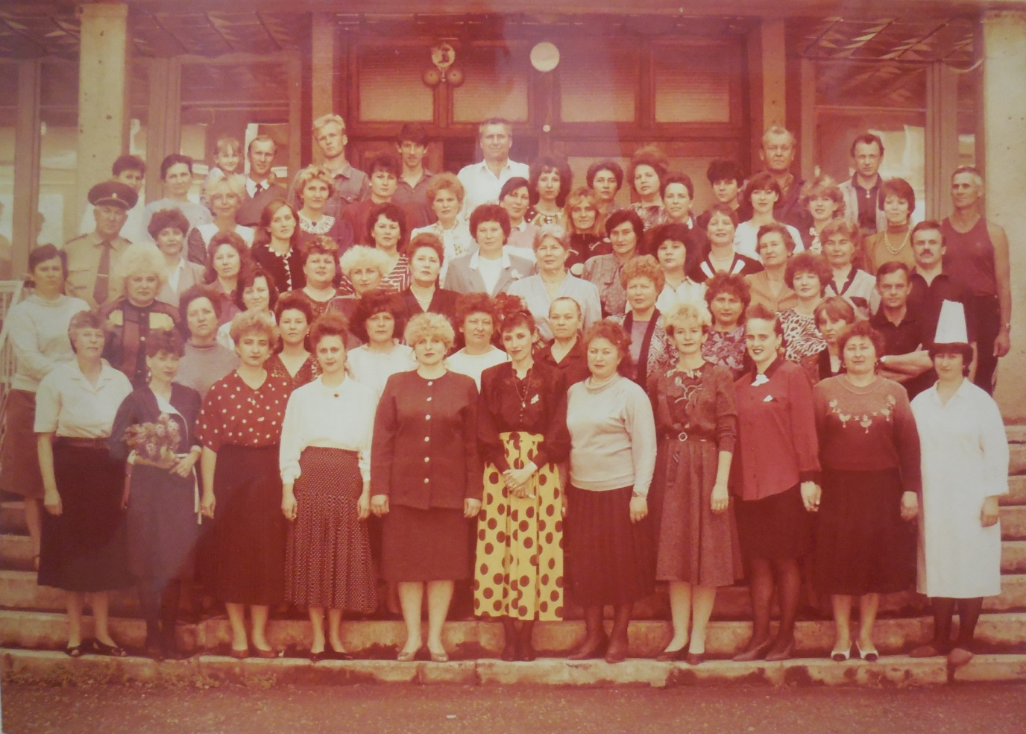

Педагогический коллектив в 1991 году

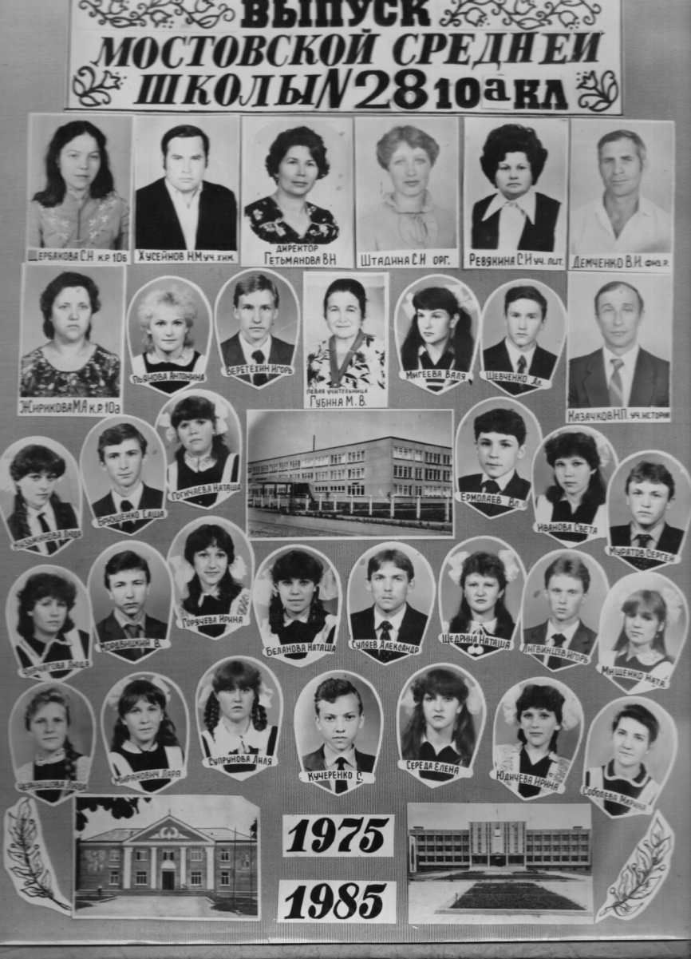

Первый выпуск школы, 1985 год

В качестве эксперимента впервые в районе на базе школы были открыты классы 6-леток, классы с углубленным изучением предметов.
Школа выглядела достойно и в спортивных соревнованиях, и в олимпиадах, и в конкурсах.
В то время школе насчитывалось 1635 учеников.
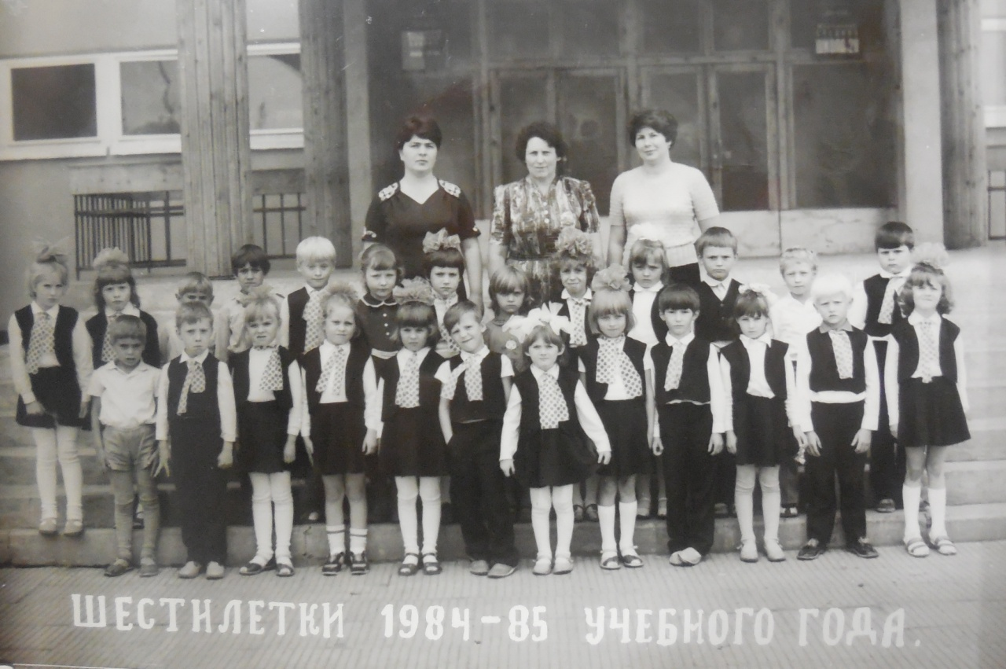

Директор Гетьманова В.Н., учитель Никифорова Л.С., воспитатель Демченко В.В.,

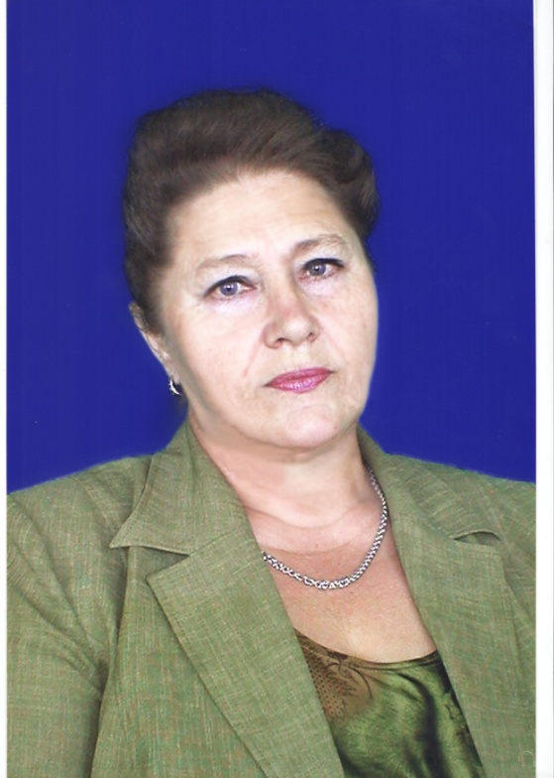
С 1991 по 2004 год – директор школы № 28 – Перлина Вера Алексеевна. Родилась 8 декабря 1944 года в городе Умань на Украине. После отличного окончания школы поступила в Смоленский педагогический институт на физико-математический факультет. Окончив в 1967 году институт, по распределению работает в сельской школе. В 1970 году вместе с мужем уезжает в Сибирь, где продолжила работу педагогом. В 1979 году по приглашению друзей переезжает на Кубань в посёлок Мостовской. В 1979-1985 годах работала в РУО заведующим методическим кабинетом.
В 1985 году перешла на работу в СОШ № 28 учителем математики, с 1988г. по 1991г. – заместитель директора по УВР, с 1991г. – года директор школы.
Вера Алексеевна продолжила традиции, начатые Гетьмановой В.Н., школа продолжала лидировать в районе. Проблема, с которой столкнулась Вера Алексеевна, заключалась в нехватке кабинетов для размещения первоклассников. В первый класс было набрано 7 классов.
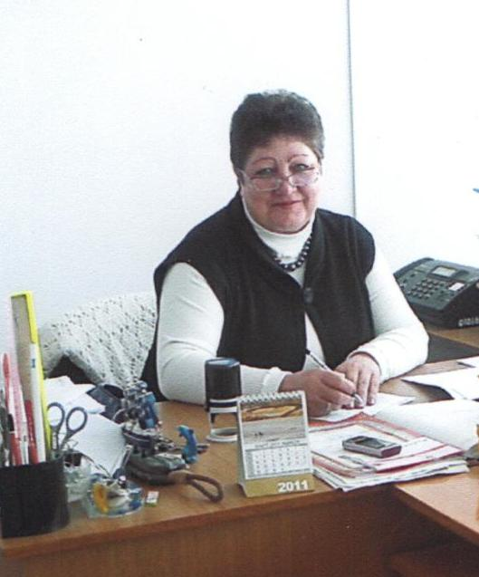
В 2004 году Панчехина Светлана Ивановна принимает эстафету руководства школой у Перлиной В.А.
Родилась 29 марта 1960 года в поселке Никитино. Окончив в 1977 году среднюю школу №1 в поселке Мостовском, поступила в педагогический институт заочно, работая пионервожатой в родной школе №1. Открытие школы №28 совпадает с окончанием института. И, не раздумывая, Светлана Ивановна переходит в новую школу, работая с 1984г. по 2004г. организатором по воспитательной работе.
С 1984 по 1990 годы учащиеся работали в едином содружестве детских организаций: пионерской и комсомольской. Первой пионервожатой, возглавившей эту работу, была Полякова Г.В. Работая с энтузиазмом и огоньком, она создала отряд барабанщиков и отряд вожатых. В творческом союзе с Поляковой Г.В., создавая традиции школы, работала Подгузова Н., первый секретарь комсомольской организации.
В 1991 году была создана детская общественная организация РВС – Республика Всеобщего Сотрудничества. Это был коллектив единомышленников взрослых и детей, работающих под девизом «Каждое дело творчески - иначе зачем?». Педагоги и учащиеся, находясь в постоянном творческом поиске, создавали традиции школы, которые до сих пор являются визитной карточкой школы.
В 1984 году решением райкома комсомола школе было присвоено имя Тунникова Сергея, погибшего в Афганистане. Во время ожесточенного боя, жертвуя своей жизнью, он закрыл собой командира. Учащиеся школы ухаживают за могилой солдата. Шефствуют над семьей героя, которая проживает в микрорайоне школы. Ежегодно 11 сентября в школе наступает торжественная и траурная минута – День памяти героя-солдата.

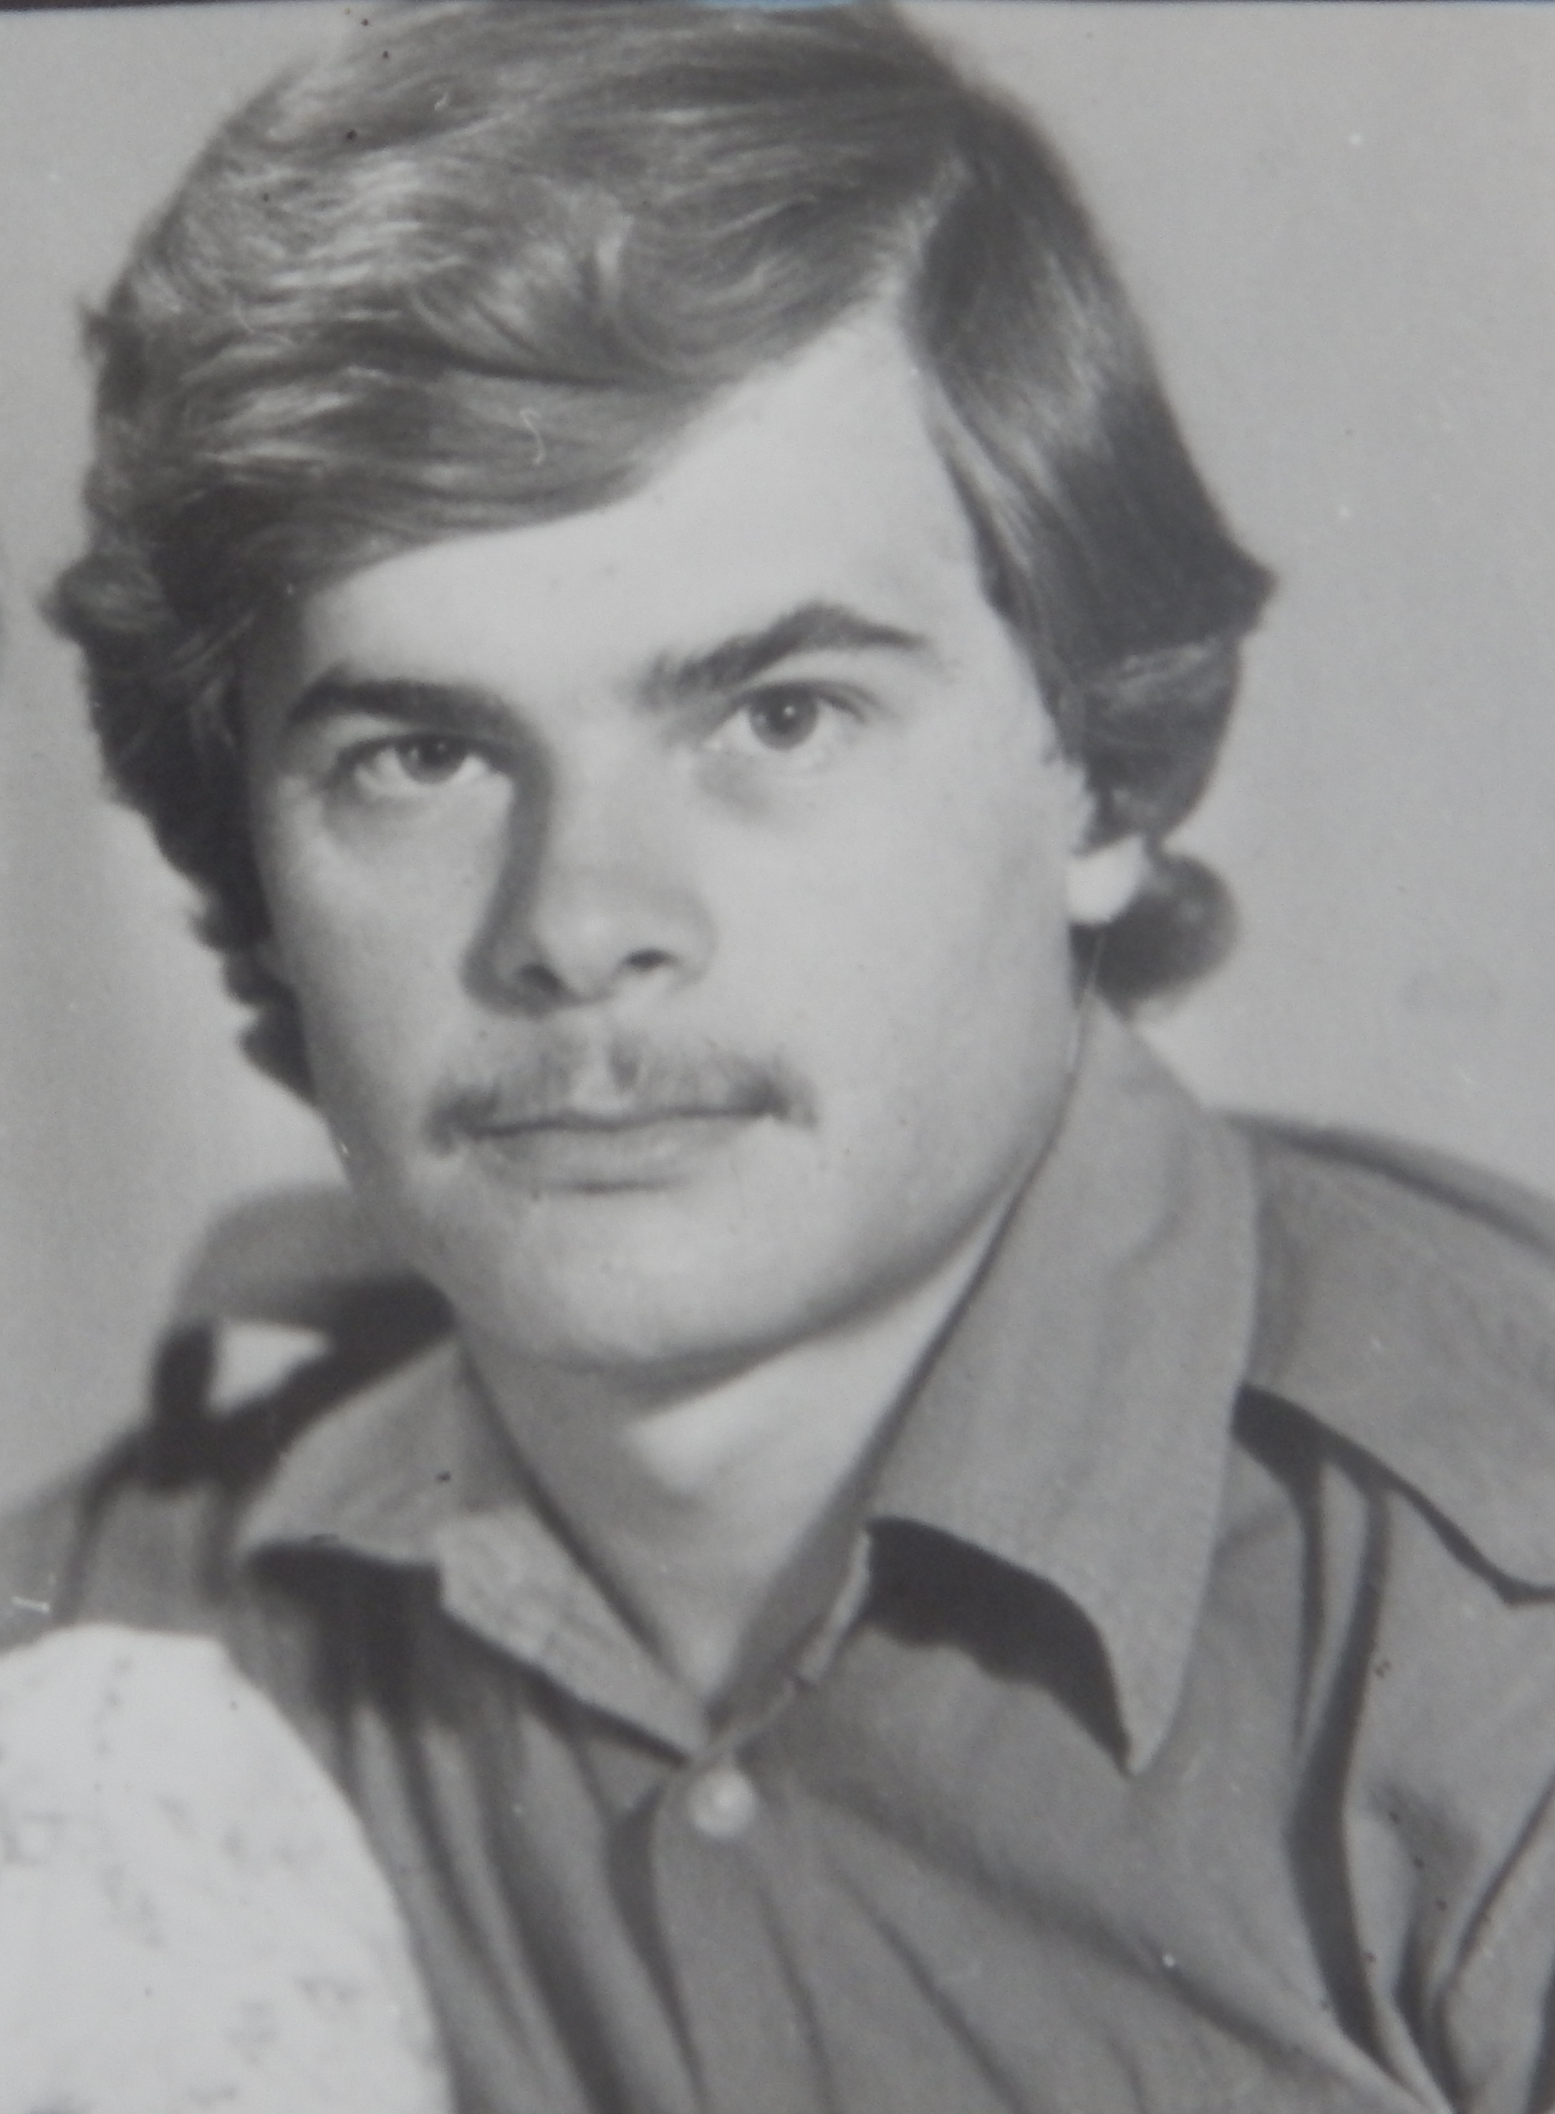
Сергей Александрович Тунников,
воин-интернационалист, чье имя носит школа
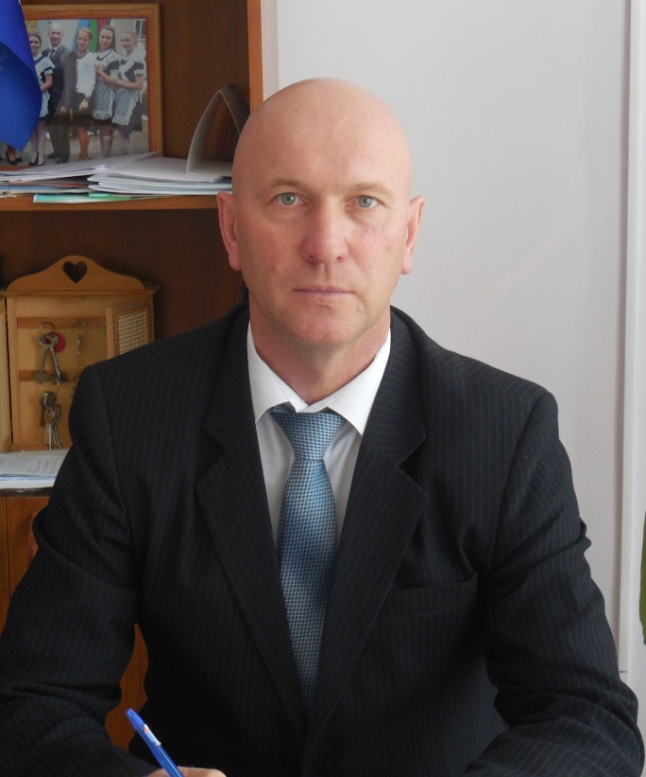
В 2011 году школу возглавил Левченко Владимир Анатольевич. Родился 14 марта 1967 года в поселке Мостовском. В 1984 году закончил СОШ № 1 и поступил в Адыгейский государственный педагогический институт на отделение физическое воспитание. В СОШ № 28 проходил педагогическую практику и по окончании института в 1990 году продолжил работу в качестве учителя физической культуры. С 2003 года преподаватель-организатор ОБЖ.
С введением Федеральных
государственных образовательных
стандартов обновили классы, приобрели новые наглядные пособия, мультимедийные установки, интерактивные доски, в каждый кабинет проведен интернет.
В 2011 году был выполнен капитальный ремонт спортивного зала, заменены оконные блоки, приобретено новое оборудование в школьную столовую, кабинет музыки.
В 2014 году 60 первоклассников МБОУ СОШ №28 впервые приняли участие в районном параде первоклассников.

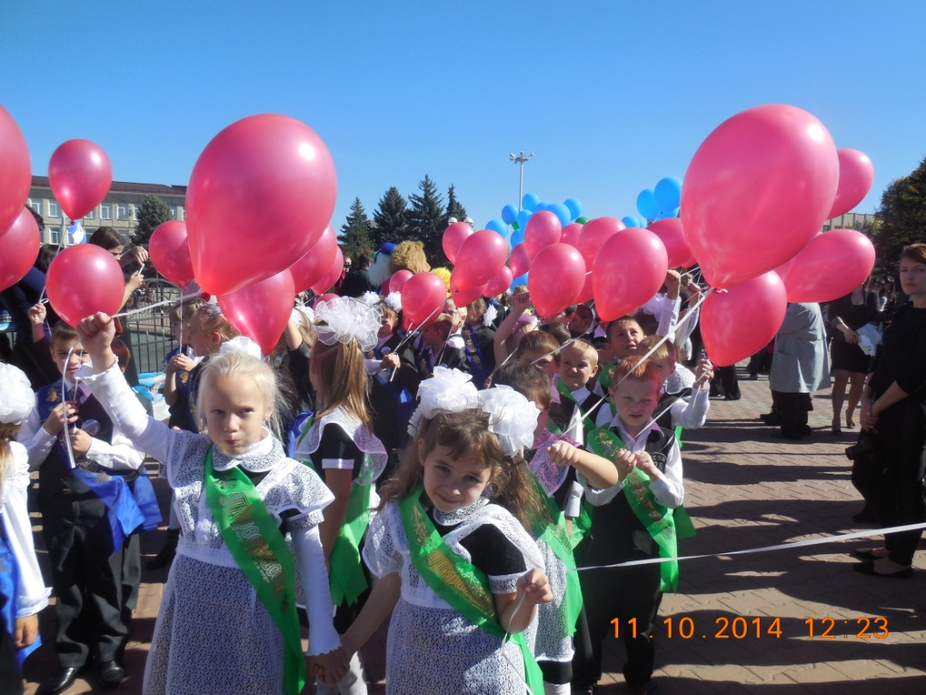
Районный парад первоклассников, 2014 г.

Школа по праву всегда гордилась своими учениками: отличниками учебы, победителями олимпиад районного, зонального, краевого уровней, творческих конкурсов, лидерами спортивных соревнований.

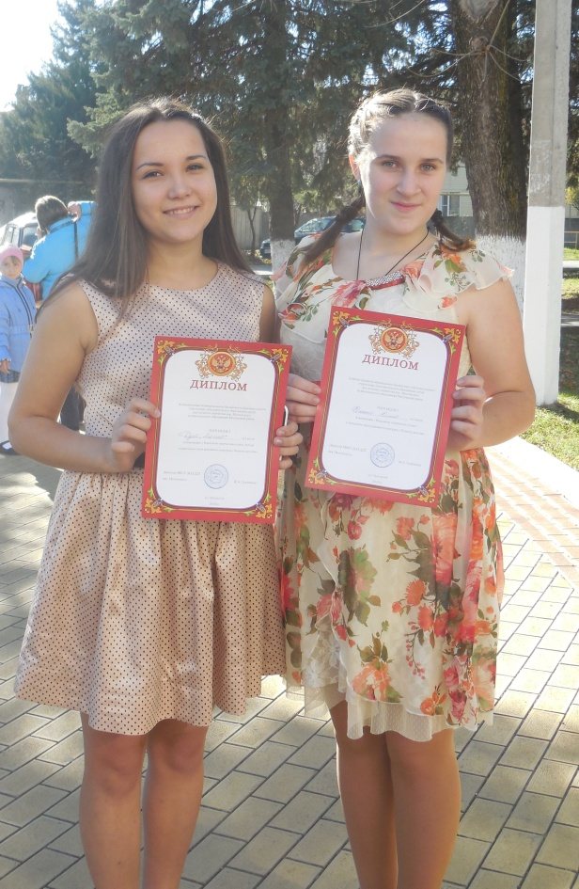

Томенко Дарья и Фоменко Юлия - неоднократные победительницы вокальных конкурсов.

Выпускники школы поступают в престижные ВУЗы страны, и по сложившейся традиции каждый год, в первую субботу февраля, приходят в родную школу, благодарят учителей за то, что дали им знания, которые стали фундаментом в их жизни.
Вернулись работать в родную школу учителями: Мордвицкий В.В. – учитель истории и обществознания, Родионов С.Н. – учитель физической культуры, Леликова Е.В. – учитель начальной школы, Резниченко В.А.- учитель физической культуры, Савельева В.Н. – учитель кубановедения, Дейнека Р.А. – учитель химии, Шипелева В.А. – секретарь школы.

1 июля 2015 директором школы была назначена Демина Нина Ивановна. Родилась 6 августа 1971 года в Чечено-Ингушской АССР. В 1988 окончила среднюю школу в ст.Баговской Мостовского района. В этом же году поступила в Ленинградское педагогическое училище по специальности «Учитель начальных классов». Уже 1998 году Нина Ивановна закончила Армавирский государственный педагогический институт с дополнительной специальностью «Педагог-психолог».
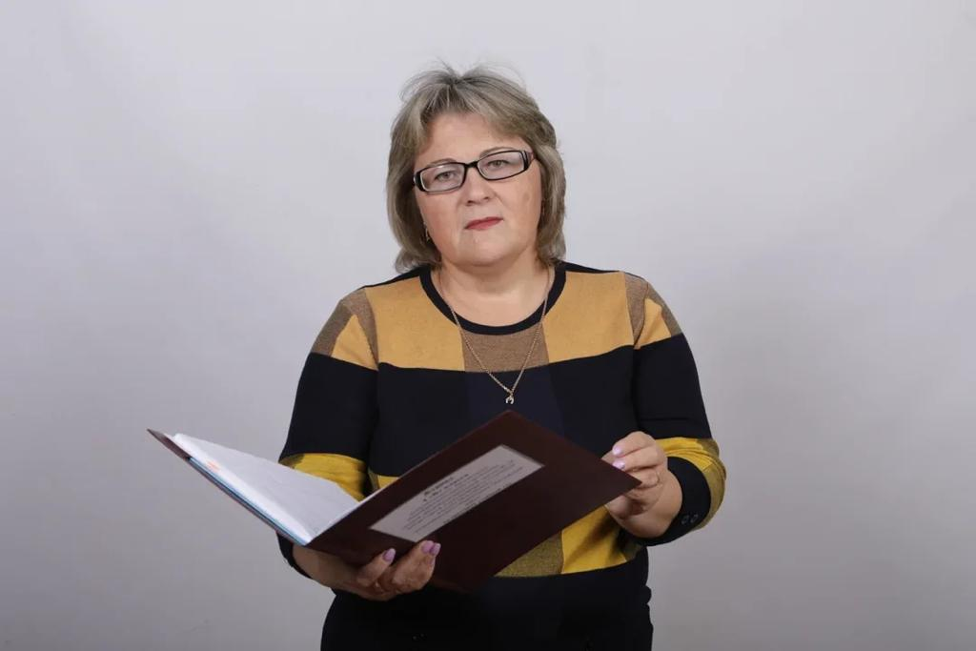
Педагогическую деятельность в МБОУ СОШ №28 Нина Ивановна начала 1 сентября 1991 года, по сей день остается ей верна. В должности директора школы пробыла четыре года. За это время вся территория школы, включая само здание, были существенно облагорожены. Согласно планам государственной программы «Доступная среда» значительно улучшены условия для пребывания в школе детей-инвалидов. Был открыт первый класс учащихся с ОВЗ.
Число учеников увеличилось, заметно возросло количество учеников с высокими интеллектуальными способностями. Школа славилась своими талантливыми учащимися – олимпиадниками, медалистами, победителями и призерами конкурсов различного уровня. Высоких успехов добились воспитанники Резниченко В.А. – 3 место в соревнованиях на кубок губернатора в 2015г.
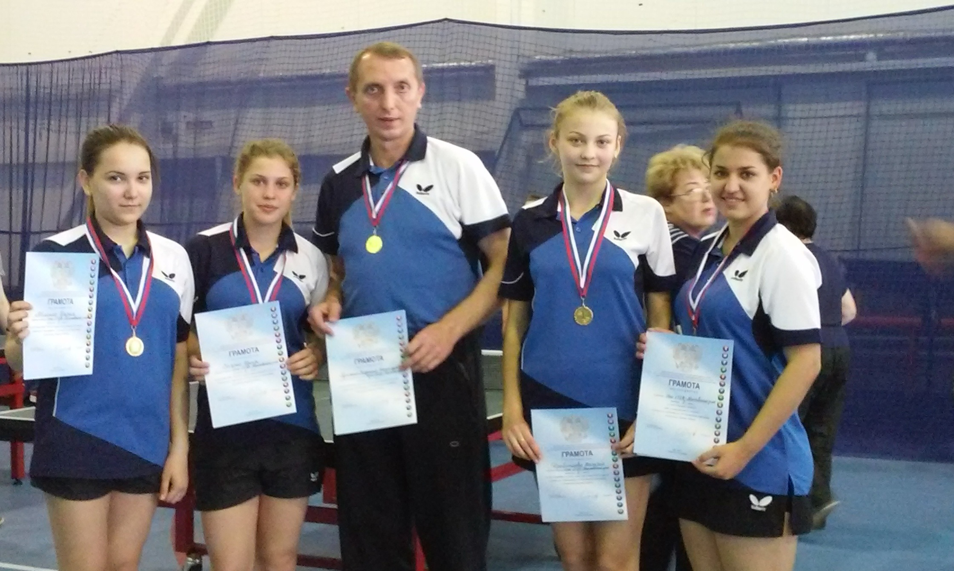
Резниченко В.А. и спортивная гордость школы
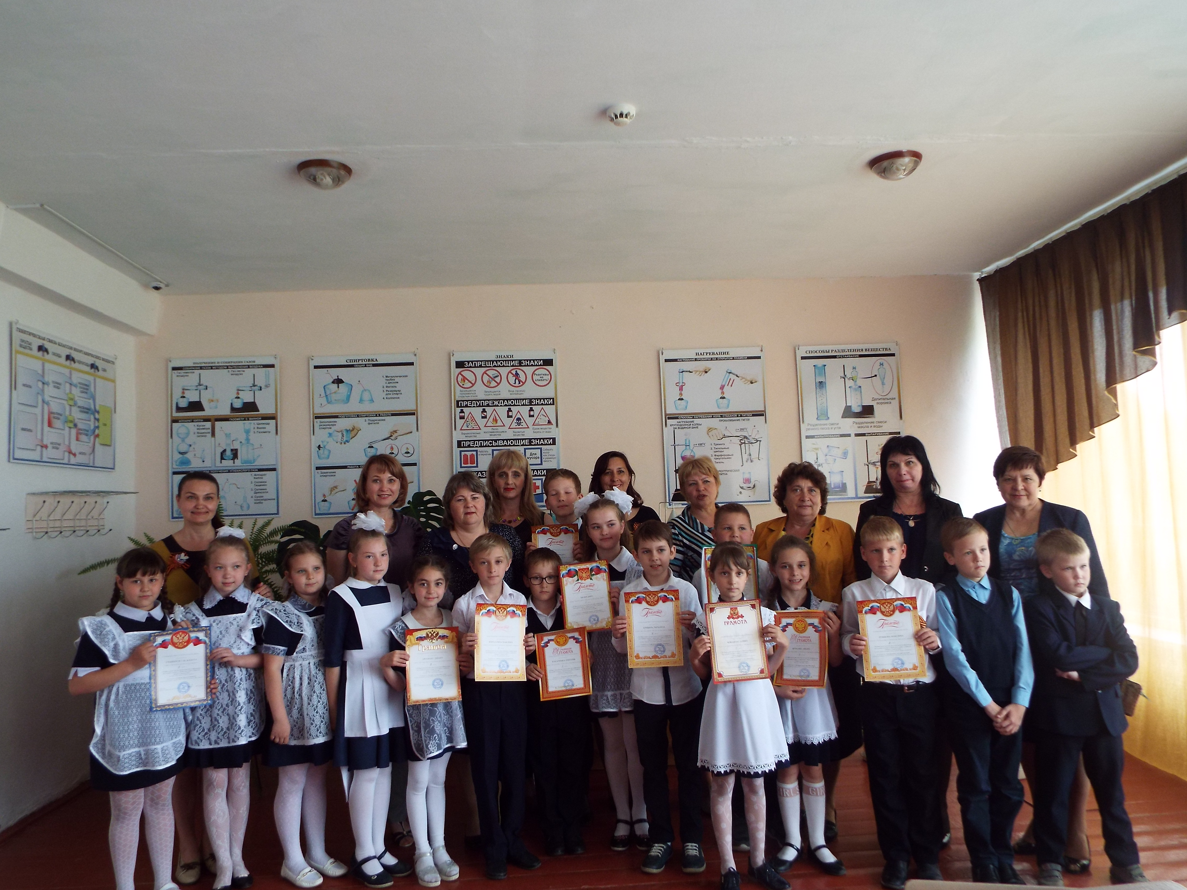
Призеры и победители школьной конференции исследовательских работ, 2017г.

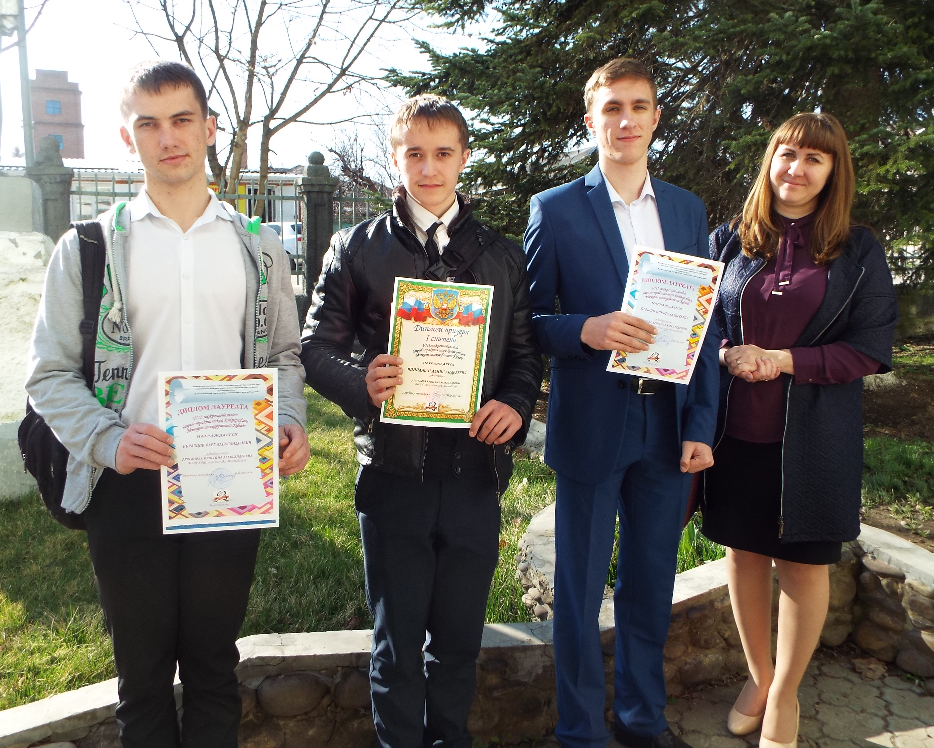

Дроганова К.А. с победителем и призерами IX межрегиональной научно-практической конференци «Молодые исследователи Кубани», 2018г.

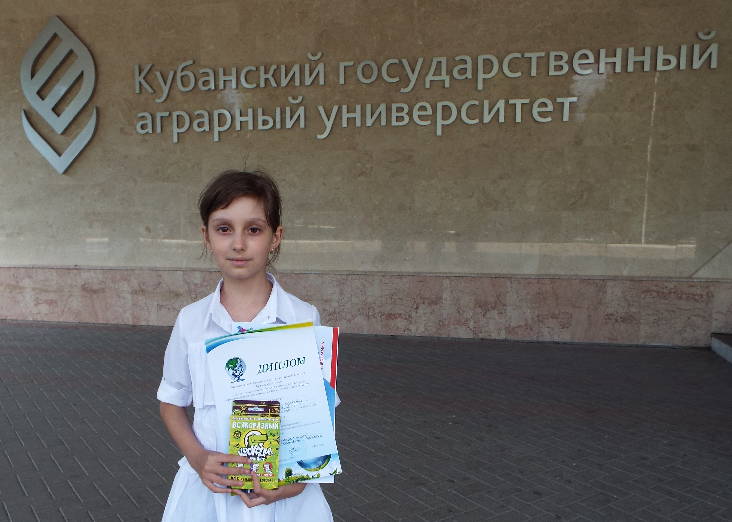
Чобанова Алина, призер научно-практической конференции Малой сельскохозяйственной академии учащихся», май 2019г.

Умение сплотить людей в спаянный, дружный коллектив, создавать в нём рабочую атмосферу, доброжелательный микроклимат – это искусство, которое подвластно только сильному руководителю. И Нина Ивановна с этим отлично справилась!

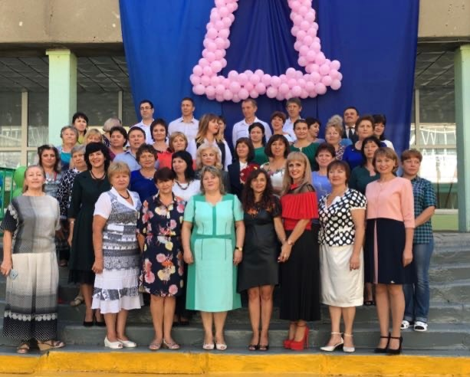
Коллектив школы, 2016 г.

В 2019 году Нина Ивановна перешла на любимую педагогическую деятельность.
В 2019 году педагогический коллектив возглавил молодой директор Осадчая Рузана Анатольевна, человек необыкновенный, творческий, строгий и справедливый. Родилась 23 сентября 1987 года в поселке Мостовском.
Из числа обучающихся была первым президентом Республики Всеобщего Сотрудничества, до этого момента бессменным президентом была Панчехина Светлана Ивановна, заместитель директора по воспитательной работе на тот момент, а позже и директор школы.
В 2003 году закончила школу и поступила в Адыгейский государственный университет города Майкопа на факультет естествознания. В 2019 заняла пост директора школы. Учеников на тот момент было 660 человек. Сегодня их количество достигает уже 757. Школа является самой большой в районе.

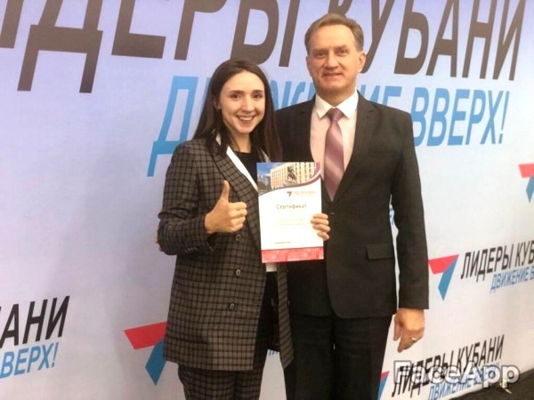
Осадчая Р.А. – финалист краевого конкурса управленцев «Лидеры Кубани –
движение вверх»

Рузана Анатольевна считает, что залогом продуктивного труда и творчества в школе является командная работа. Ребята и их наставники участвуют в таком значимом проекте, как «Цифровая образовательная среда», направленном на создание особого цифрового образовательного пространства внутри школы. Для реализации этого направления создали медиацентр.

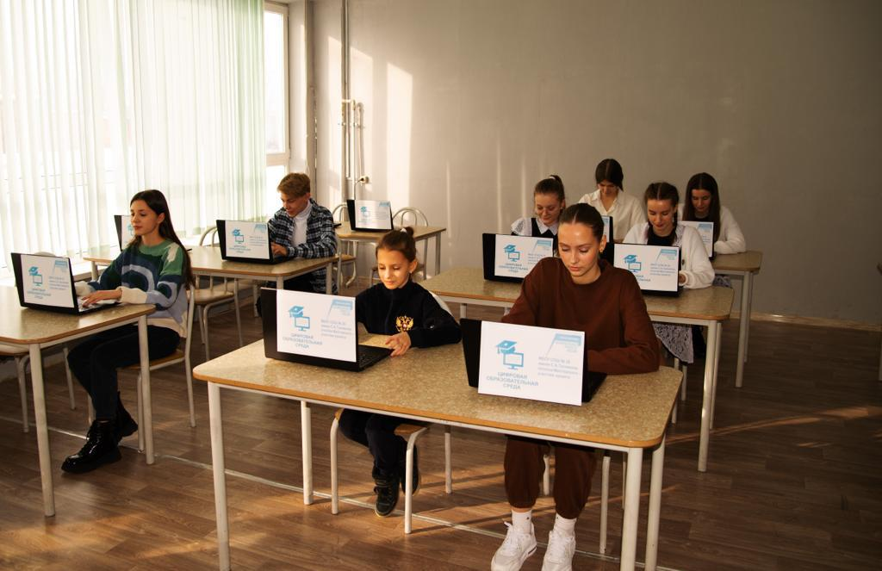
Цифровая образовательная среда в школе – залог успешного развития

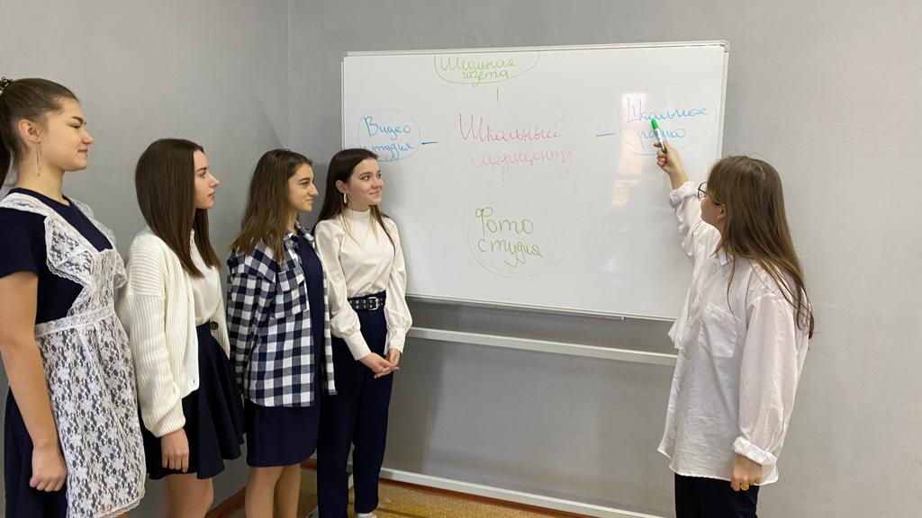
В медиацентре кипит работа над новым проектом

В школе также начал свою работу клуб одаренных детей «Эрудиториум», цель которого выявлять, развивать и поддерживать одаренность учащихся. Особый акцент в школьной деятельности делается на организацию воспитательной работы – Волонтерское движение школьников, Питомник Победы, школьная музейная работа, дружина юных пожарников, юные инспекторы дорожного движения, юнармейский отряд «Лидер», президентский совет. Эти объединения направлены на реализацию особой миссии школы – помогать средствами современного образования стать успешным любому человеку, готовить людей, способных развиваться и развивать страну. Можно сказать, сегодня школа живет полной жизнью во всех отношениях.

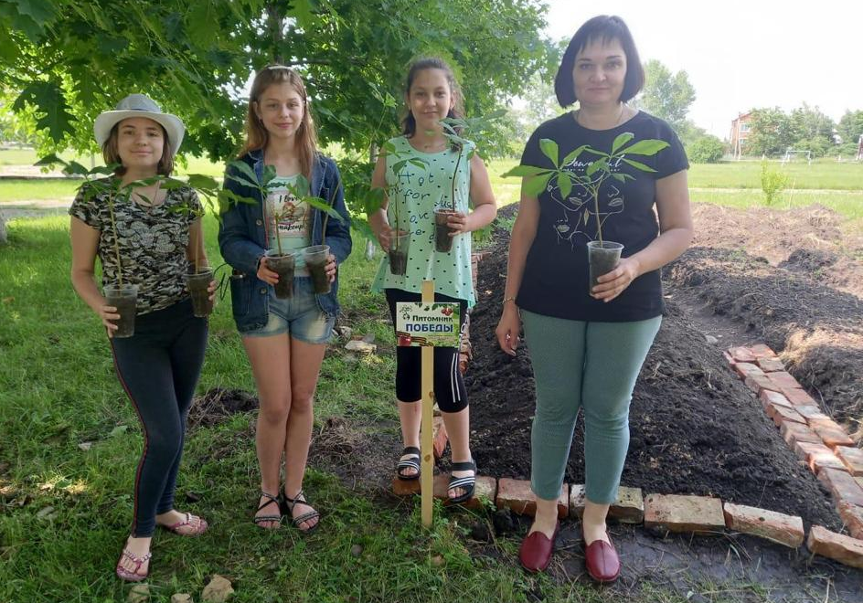
Высадка саженцев дуба в питомник Победы

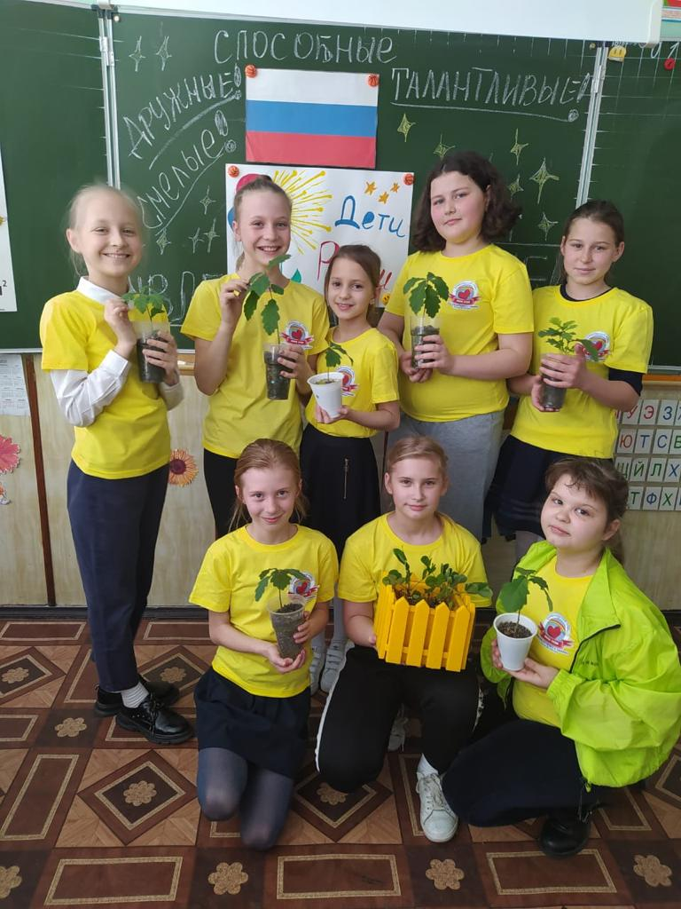
Волонтерское движение в начальной школе

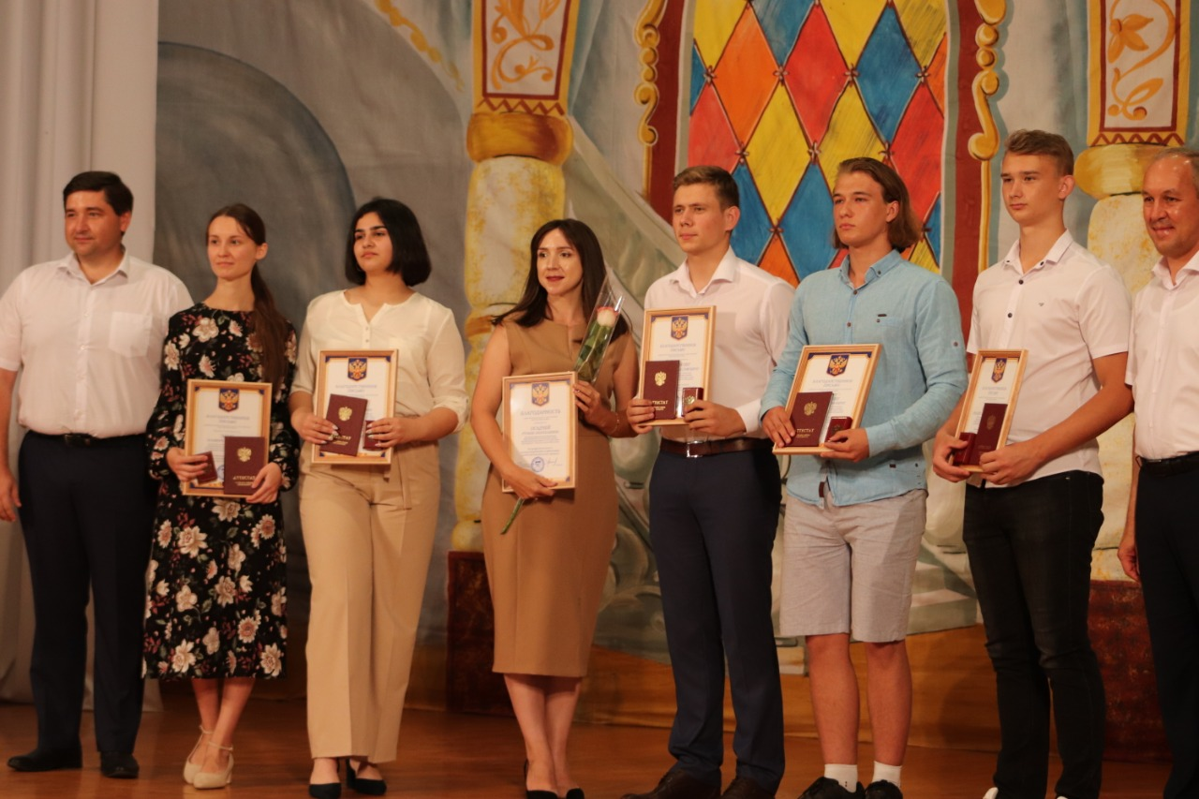
Осадчая Р.А. с медалистами школы, 2020г.

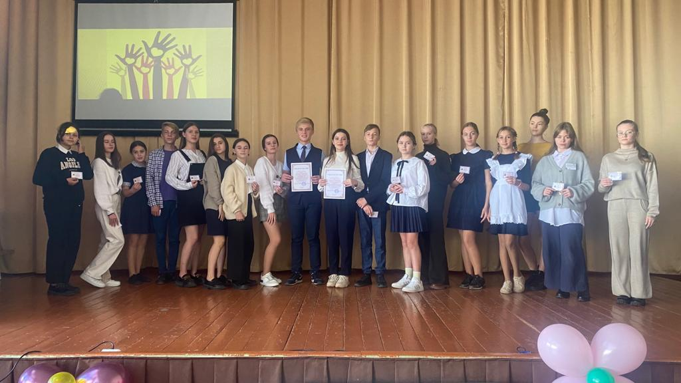

Посвящение в Президентский совет школы
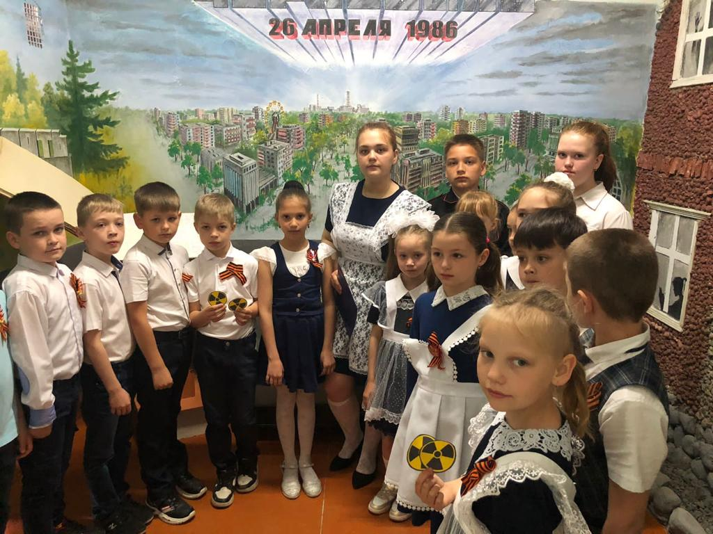
Экспозиция к годовщине трагедии в Чернобыле. Экскурсоводы – учащиеся, посещающие кружок «Музейное дело»

Коллектив учителей и учащихся – это великая сила, способная творить чудеса; и мы творим эти чудеса! У нас общая работа, общая забота, общие интересы, единая цель, к достижению которой должны быть направлены усилия всех и каждого.
История школы продолжается вот уже 38 лет. Многое изменилось за это время: школа изменила свой внешний облик, сменила несколько поколений учителей и детей. Но на этом школьная жизнь не заканчивается. День ото дня все вокруг становится лучше, богаче и интереснее… И пусть так продолжается и впредь…

